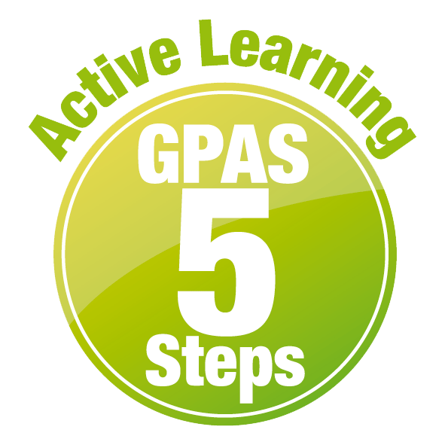


หน่วยการเรียนรู้ที่ 10 แผนภูมิรูปภาพ
รหัส-ชื่อรายวิชา ค 111 กลุ่มสาระการเรียนรู้ คณิตศาสตร์
ชั้น ประถมศึกษาปีที่ 1ภาคเรียนที่ 2เวลาเรียน 8 ชั่วโมง
ผู้สอน โรงเรียน

หน่วยการเรียนรู้อิงมาตรฐานตามแนวทาง Backward Design

ขั้นที่ 1 กำหนดเป้าหมายหลักของการเรียนรู้


มาตรฐานการเรียนรู้และตัวชี้วัด

มาตรฐานการเรียนรู้
มาตรฐาน ค 3.1 เข้าใจกระบวนการทางสถิติ และใช้ความรู้ทางสถิติในการแก้ปัญหา
ตัวชี้วัด
ค 3.1 ป.1/1 ใช้ข้อมูลจากแผนภูมิรูปภาพในการหาคำตอบของโจทย์ปัญหา เมื่อกำหนดรูป 1 รูป แทน 1 หน่วย

ความรู้ฝังแน่น ความเข้าใจที่คงทน (Enduring Understanding)

นักเรียนเข้าใจว่า
• แผนภูมิรูปภาพเป็นแผนภูมิที่มีภาพเป็นส่วนประกอบและใช้แทนจำนวนของสิ่งต่าง ๆ
โดยรูปภาพที่ใช้จะต้องเหมือนกันและมีขนาดเท่ากัน
• แผนภูมิรูปภาพเป็นแผนภูมิที่ประกอบด้วยรูปภาพที่แสดงจำนวนของสิ่งต่าง ๆ เราสามารถ
ทราบข้อมูลได้จากข้อกำหนด


สาระการเรียนรู้

1. การนำเสนอข้อมูลด้วยแผนภูมิรูปภาพ
2. การอ่านแผนภูมิรูปภาพ


สมรรถนะสำคัญของผู้เรียน

1. ความสามารถในการสื่อสาร
2. ความสามารถในการคิด
- การคิดวิเคราะห์
- การคิดแก้ปัญหา

คุณลักษณะอันพึงประสงค์

1. ใฝ่เรียนรู้
2. มุ่งมั่นในการทำงาน

คำถามสำคัญ

1. นักเรียนมีวิธีใดอีกบ้างที่ใช้ในการนำเสนอข้อมูล
2. การนำเสนอข้อมูลด้วยรูปภาพส่งผลดีอย่างไร
3. นักเรียนคิดว่าสามารถนำเสนอข้อมูลในลักษณะอื่นได้อีกหรือไม่ อย่างไร
4. นักเรียนคิดว่าอาชีพใดต้องใช้ความรู้การนำเสนอข้อมูลด้วยแผนภูมิรูปภาพ
5. การนำเสนอข้อมูลด้วยแผนภูมิรูปภาพมีประโยชน์อย่างไร
6. การอ่านแผนภูมิรูปภาพมีข้อกำหนดอย่างไร
7. ถ้านักเรียนไม่มีความรู้ในการอ่านแผนภูมิรูปภาพจะส่งผลอย่างไร
8. นักเรียนจะนำความรู้ เรื่อง การอ่านแผนภูมิรูปภาพไปใช้ประโยชน์ในด้านใด

ขั้นที่ 2 กำหนดหลักฐานหรือร่องรอยของการเรียนรู้

ภาระงาน : ชิ้นงาน/การแสดงออกของผู้เรียน

• ใบงานที่ 33 เรื่อง การอ่านแผนภูมิรูปภาพ

การประเมินการเรียนรู้

1. ประเมินความรู้ เรื่อง การนำเสนอข้อมูลด้วยแผนภูมิรูปภาพ การอ่านแผนภูมิรูปภาพ (K)
ด้วยแบบทดสอบ
2. ประเมินกระบวนการทำงานกลุ่ม (P) ด้วยแบบประเมิน
3. ประเมินใบงาน เรื่อง การอ่านแผนภูมิรูปภาพ (P) ด้วยแบบประเมิน
4. ประเมินคุณลักษณะอันพึงประสงค์ ด้านใฝ่เรียนรู้ มุ่งมั่นในการทำงาน (A) ด้วยแบบประเมิน


แบบประเมินตามสภาพจริง (Rubrics)

แบบประเมินกระบวนการทำงานกลุ่ม
รายการการประเมิน | ระดับคุณภาพ
รายการการประเมิน | 4 | 3 | 2 | 1
กระบวนการ  ทำงานกลุ่ม | มีการกำหนดบทบาท  สมาชิกชัดเจน และ  มีการชี้แจงเป้าหมาย  การทำงาน มีการปฏิบัติงานร่วมกัน  อย่างร่วมมือร่วมใจ  พร้อมกับการประเมินเป็นระยะ ๆ | มีการกำหนดบทบาท  สมาชิกชัดเจน  มีการชี้แจงเป้าหมาย  อย่างชัดเจนและปฏิบัติงานร่วมกัน  แต่ไม่มีการประเมิน  เป็นระยะ ๆ | มีการกำหนดบทบาท  เฉพาะหัวหน้า  ไม่มีการชี้แจงเป้าหมาย  อย่างชัดเจน  ปฏิบัติงานร่วมกัน  ไม่ครบทุกคน | ไม่มีการกำหนด  บทบาทสมาชิก  และไม่มีการชี้แจงเป้าหมาย สมาชิก  ต่างคนต่างทำงาน

แบบประเมินชิ้นงาน เรื่อง การอ่านแผนภูมิรูปภาพ
รายการการประเมิน | ระดับคุณภาพ
รายการการประเมิน | 4 | 3 | 2 | 1
การอ่าน  แผนภูมิรูปภาพ | อ่านข้อมูลจาก  แผนภูมิรูปภาพ  ได้ถูกต้องทุกข้อ  ด้วยตนเอง | อ่านข้อมูลจาก  แผนภูมิรูปภาพ  ได้ถูกต้อง มีบางข้อผิด แต่สามารถแก้ไขได้  ด้วยตนเอง | อ่านข้อมูลจาก  แผนภูมิรูปภาพ  ได้ถูกต้องด้วยตนเอง  มีบางข้อผิด เมื่อมี  ผู้แนะนำก็สามารถ  แก้ไขได้ | อ่านข้อมูลจาก  แผนภูมิรูปภาพ  ได้ถูกต้อง แต่ต้องมี  ผู้แนะนำทุกข้อ


แบบประเมินคุณลักษณะอันพึงประสงค์
ใฝ่เรียนรู้
ตัวชี้วัดที่ 4.1 ตั้งใจ เพียรพยายามในการเรียนและเข้าร่วมกิจกรรมการเรียนรู้

พฤติกรรมบ่งชี้ | ดีเยี่ยม (3) | ดี (2) | ผ่าน (1) | ไม่ผ่าน (0)
4.1.1 ตั้งใจเรียน  4.1.2 เอาใจใส่และ  มีความเพียรพยายาม  ในการเรียนรู้  4.1.3 สนใจเข้าร่วม  กิจกรรมการเรียนรู้  ต่าง ๆ | ตั้งใจเรียน เอาใจใส่  และมีความเพียรพยายาม  ในการเรียนรู้ เข้าร่วม  กิจกรรมการเรียนรู้ต่าง ๆ | ตั้งใจเรียน เอาใจใส่  และมีความเพียรพยายาม  ในการเรียน | ตั้งใจ เอาใจใส่  ในการเรียน | ไม่ตั้งใจเรียน

มุ่งมั่นในการทำงาน
ตัวชี้วัดที่ 6.2 ทำงานด้วยความเพียรพยายามและอดทนเพื่อให้งานสำเร็จตามเป้าหมาย

พฤติกรรมบ่งชี้ | ดีเยี่ยม (3) | ดี (2) | ผ่าน (1) | ไม่ผ่าน (0)
6.2.1 ทุ่มเททำงาน  อดทน ไม่ย่อท้อต่อ  ปัญหาและอุปสรรค  ในการทำงาน  6.2.2 พยายาม  แก้ปัญหาและอุปสรรค  ในการทำงานให้สำเร็จ  6.2.3 ชื่นชมผลงาน  ด้วยความภาคภูมิใจ | ทำงานด้วยความขยัน อดทน พยายาม  ให้งานสำเร็จ  ตามเป้าหมาย  ชื่นชมผลงาน  ด้วยความภาคภูมิใจ | ทำงานด้วยความขยัน  พยายามให้งานสำเร็จ  ตามเป้าหมาย | ทำงานด้วยความขยัน  เพื่อให้งานเสร็จตามที่  ได้รับมอบหมาย | ไม่ขยัน อดทน  ในการทำงาน

ขั้นที่ 3 การจัดกิจกรรมการเรียนการสอนหรือประสบการณ์การเรียนรู้

การจัดกิจกรรมการเรียนรู้

• การนำเสนอข้อมูลด้วยแผนภูมิรูปภาพ

ขั้นสังเกต รวบรวมข้อมูล (Gathering)
• • • • • • • • • • • • • • • • •

1. นักเรียนร่วมกันตอบคำถามกระตุ้นความสนใจเกี่ยวกับการนำเสนอข้อมูลด้วยแผนภูมิรูปภาพ
2. นักเรียนศึกษา รวบรวมข้อมูลเกี่ยวกับการนำเสนอข้อมูลด้วยแผนภูมิรูปภาพ จากแหล่งการเรียนรู้
ที่หลากหลาย เช่น การสังเกต การสนทนากับเพื่อนในชั้นเรียน


ขั้นคิดวิเคราะห์และสรุปความรู้ (Processing) (Gathering)
• • • • • • • • • • • • • • • • • • • •

3. นักเรียนร่วมกันพิจารณาแถบโจทย์บนกระดาน แล้วร่วมกันตอบคำถาม
4. นักเรียนแต่ละกลุ่มรับแผนภูมิรูปภาพ แล้วช่วยกันเขียนอธิบายจากการนำเสนอข้อมูลด้วยแผนภูมิรูปภาพ
ตามหัวข้อที่กำหนดให้ จากนั้นแต่ละกลุ่มออกมานำเสนอผลงานหน้าชั้นเรียน
5. นักเรียนแต่ละกลุ่มฝึกทักษะการแปลความหมายและการอ่านแผนภูมิรูปภาพ โดยผู้แทนของแต่ละกลุ่ม
ออกมาสุ่มหยิบแผนภูมิรูปภาพแสดงข้อมูลที่แตกต่างกัน แล้วร่วมกันตอบคำถามตามหัวข้อที่กำหนดให้
6. นักเรียนแต่ละกลุ่มร่วมกันพิจารณาแถบข้อความหรือสถานการณ์ จากนั้นร่วมกันเขียนหรือนำเสนอ
เป็นแผนภูมิรูปภาพ
7. นักเรียนสรุปความเข้าใจเป็นความรู้ร่วมกันเกี่ยวกับการนำเสนอข้อมูลด้วยแผนภูมิรูปภาพ โดยเขียน
เป็นแผนภาพความคิด

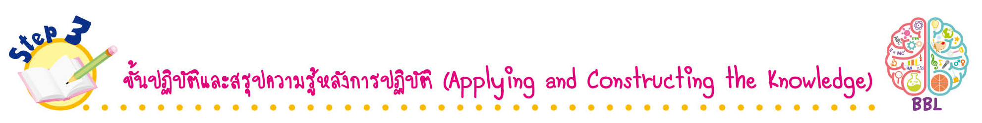
ขั้นปฏิบัติและสรุปความรู้หลังการปฏิบัติ (Applying and Constructing the Knowledge)
• • • • • • • • • • • • • • • • • • • • • • • • • • • • • • • • • • • • • • • •

8. นักเรียนแบ่งกลุ่ม กลุ่มละ 3-4 คน ผู้แทนกลุ่มออกมารับแผนภูมิและกระดาษเปล่า แต่ละกลุ่มช่วยกันกำหนดข้อมูลแล้วนำเสนอเป็นแผนภูมิรูปภาพ โดยเขียนลงในกระดาษที่แจกให้ จากนั้นสลับผลงานกับกลุ่มอื่นเพื่อร่วมกันตรวจสอบและแก้ไขให้ถูกต้องก่อนนำส่งครู
9. นักเรียนร่วมกันสรุปสิ่งที่เข้าใจเป็นความรู้ร่วมกัน ดังนี้
แผนภูมิรูปภาพ เป็นแผนภูมิที่ใช้ภาพเป็นส่วนประกอบเพื่อแสดงจำนวนของสิ่งต่าง ๆ
โดยรูปภาพต้องเหมือนกันและมีขนาดเท่ากัน

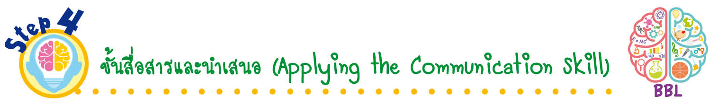
ขั้นสื่อสารและนำเสนอ (Applying the Communication Skill)
• • • • • • • • • • • • • • • • • • • • • • • • • • •

10. นักเรียนนำเสนอผลงานหน้าชั้นเรียน โดยมีนักเรียนและครูร่วมกันตรวจสอบความถูกต้อง
11. นักเรียนร่วมกันอภิปรายสรุปเกี่ยวกับวิธีการทำงานให้เห็นการคิดเชิงระบบและวิธีการทำงาน
ที่มีแบบแผน

ขั้นประเมินเพื่อเพิ่มคุณค่าบริการสังคมและจิตสาธารณะ (Self-Regulating)
• • • • • • • • • • • • • • • • • • • • • • • • • • • • • • • •

12. นักเรียนนำความรู้ที่ได้ไปช่วยสอนเพื่อนที่ยังไม่เข้าใจเกี่ยวกับการนำเสนอข้อมูลด้วยแผนภูมิรูปภาพให้เข้าใจยิ่งขึ้น
13. นักเรียนประเมินตนเอง โดยเขียนแสดงความรู้สึกหลังการเรียนและหลังการทำกิจกรรม
ในประเด็นต่อไปนี้
• สิ่งที่นักเรียนได้เรียนรู้ในวันนี้คืออะไร
• นักเรียนมีส่วนร่วมกิจกรรมในกลุ่มมากน้อยเพียงใด
• เพื่อนนักเรียนในกลุ่มมีส่วนร่วมกิจกรรมในกลุ่มมากน้อยเพียงใด
• นักเรียนพึงพอใจกับการเรียนในวันนี้หรือไม่ เพียงใด
• นักเรียนจะนำความรู้ที่ได้นี้ไปใช้ให้เกิดประโยชน์แก่ตนเอง ครอบครัว และสังคมทั่วไป
ได้อย่างไร
จากนั้นแลกเปลี่ยนตรวจสอบขั้นตอนการทำงานทุกขั้นตอนว่าจะเพิ่มคุณค่าไปสู่สังคม
เกิดประโยชน์ต่อสังคมให้มากขึ้นกว่าเดิมในขั้นตอนใดบ้าง สำหรับการทำงานในครั้งต่อไป

• การอ่านแผนภูมิรูปภาพ
ขั้นสังเกต รวบรวมข้อมูล (Gathering)
• • • • • • • • • • • • • • • • •

1. นักเรียนร่วมกันตอบคำถามกระตุ้นความสนใจเกี่ยวกับการอ่านแผนภูมิรูปภาพ
2. นักเรียนศึกษา รวบรวมข้อมูลเกี่ยวกับการอ่านแผนภูมิรูปภาพ จากแหล่งการเรียนรู้ที่หลากหลาย เช่น การสังเกต การสนทนากับเพื่อนในชั้นเรียน

ขั้นคิดวิเคราะห์และสรุปความรู้ (Processing) (Gathering)
• • • • • • • • • • • • • • • • • • • •

3. นักเรียนพิจารณา สังเกต แผนภูมิรูปภาพที่ติดไว้บนกระดาน ร่วมกันตอบคำถามจากคำถามกระตุ้นความคิด แล้วร่วมกันตรวจสอบความถูกต้อง
4. นักเรียนฝึกฝนการอ่านแผนภูมิรูปภาพ และการตอบคำถาม โดยแบ่งนักเรียนเป็นกลุ่ม กลุ่มละ 3-4 คน ช่วยกันอ่านแผนภูมิและตอบคำถาม จากนั้นร่วมกันตรวจสอบความถูกต้อง
5. นักเรียนร่วมกิจกรรมสัตว์เลี้ยงตัวโปรด โดยผู้แทนนักเรียน 2 คน ช่วยกันสำรวจว่า เพื่อน ๆ ในห้องเรียน
ชอบสัตว์เลี้ยงอะไรและจำนวนเท่าใด

ขั้นปฏิบัติและสรุปความรู้หลังการปฏิบัติ (Applying and Constructing the Knowledge)
• • • • • • • • • • • • • • • • • • • • • • • • • • • • • • • • • • • • • • • •

6. นักเรียนทำใบงานที่ 33 เรื่อง การอ่านแผนภูมิรูปภาพ จากนั้นสลับผลงานกับเพื่อนในชั้นเรียน
เพื่อตรวจคำตอบและแก้ไขให้ถูกต้องก่อนนำส่งครู
7. นักเรียนร่วมกันสรุปสิ่งที่เข้าใจเป็นความรู้ร่วมกัน ดังนี้
แผนภูมิรูปภาพ เป็นแผนภูมิที่ใช้ภาพเป็นส่วนประกอบ เพื่อแสดงจำนวนของสิ่งต่าง ๆ
โดยรูปภาพต้องเหมือนกันและมีขนาดเท่ากัน

ขั้นสื่อสารและนำเสนอ (Applying the Communication Skill)
• • • • • • • • • • • • • • • • • • • • • • • • • • •

8. นักเรียนนำเสนอผลงานหน้าชั้นเรียน โดยมีนักเรียนและครูร่วมกันตรวจสอบความถูกต้อง
9. นักเรียนร่วมกันอภิปรายสรุปเกี่ยวกับวิธีการทำงานให้เห็นการคิดเชิงระบบและวิธีการทำงาน
ที่มีแบบแผน
ขั้นประเมินเพื่อเพิ่มคุณค่าบริการสังคมและจิตสาธารณะ (Self-Regulating)
• • • • • • • • • • • • • • • • • • • • • • • • • • • • • • • •

10. นักเรียนนำความรู้ที่ได้ไปช่วยสอนเพื่อนที่ยังไม่เข้าใจเกี่ยวกับการอ่านแผนภูมิรูปภาพให้เข้าใจยิ่งขึ้น
11. นักเรียนประเมินตนเอง โดยเขียนแสดงความรู้สึกหลังการเรียนและหลังการทำกิจกรรม
ในประเด็นต่อไปนี้
• สิ่งที่นักเรียนได้เรียนรู้ในวันนี้คืออะไร
• นักเรียนมีส่วนร่วมกิจกรรมในกลุ่มมากน้อยเพียงใด
• เพื่อนนักเรียนในกลุ่มมีส่วนร่วมกิจกรรมในกลุ่มมากน้อยเพียงใด
• นักเรียนพึงพอใจกับการเรียนในวันนี้หรือไม่ เพียงใด
• นักเรียนจะนำความรู้ที่ได้นี้ไปใช้ให้เกิดประโยชน์แก่ตนเอง ครอบครัว และสังคมทั่วไป
ได้อย่างไร
จากนั้นแลกเปลี่ยนตรวจสอบขั้นตอนการทำงานทุกขั้นตอนว่าจะเพิ่มคุณค่าไปสู่สังคม
เกิดประโยชน์ต่อสังคมให้มากขึ้นกว่าเดิมในขั้นตอนใดบ้าง สำหรับการทำงานในครั้งต่อไป


สื่อการเรียนรู้/แหล่งการเรียนรู้

1. หนังสือเรียน รายวิชาพื้นฐาน คณิตศาสตร์ ชั้นประถมศึกษาปีที่ 1
ของสถาบันพัฒนาคุณภาพวิชาการ (พว.)
2. แบบฝึกหัด รายวิชาพื้นฐาน คณิตศาสตร์ ชั้นประถมศึกษาปีที่ 1
ของสถาบันพัฒนาคุณภาพวิชาการ (พว.)
3. ชุดกิจกรรมการเรียนรู้พัฒนาการคิดวิเคราะห์ คณิตศาสตร์ ชั้นประถมศึกษาปีที่ 1 เล่ม 2
ของสถาบันพัฒนาคุณภาพวิชาการ (พว.)
4. แถบข้อความหรือสถานการณ์
5. ตัวอย่างแผนภูมิรูปภาพ
6. แถบโจทย์
7. ตารางสำรวจ
8. สีเทียน
9. กล่องปริศนา
10. แหล่งการเรียนรู้ทั้งภายในและภายนอกโรงเรียน

แบบทดสอบก่อนเรียน (Pre-Test)
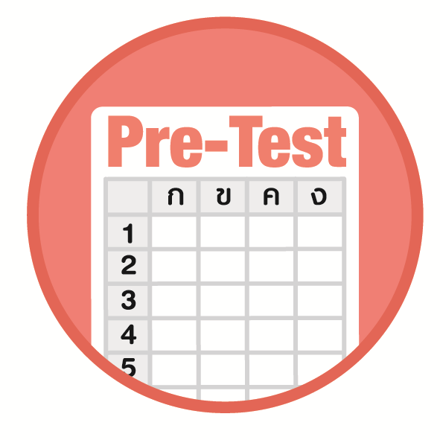
ได้____________คะแนน
คะแนนเต็ม 10 คะแนน
ชื่อ ______________________________________________ เลขที่ _______ ชั้น ______

เดือนเมษายน พ่อและญาติร่วมกันวางแผนว่าจะพาเด็ก ๆ ไปเที่ยว จึงให้เด็ก ๆ เลือกกิจกรรมตามความสนใจ
ดังนี้
สำรวจป่า 4 คน | เที่ยวทะเล 2 คน
เที่ยวสวนสนุก 6 คน | เที่ยวอุทยานประวัติศาสตร์ 5 คน

จากข้อมูลข้างต้น ให้นักเรียนนำเสนอด้วยแผนภูมิรูปภาพ โดยเขียนแผนภูมิให้ครบ (4 คะแนน)

กิจกรรมในเดือนเมษายนที่เด็ก ๆ สนใจ

สำรวจป่า

เที่ยวสวนสนุก

เที่ยวทะเล

เที่ยวอุทยานประวัติศาสตร์

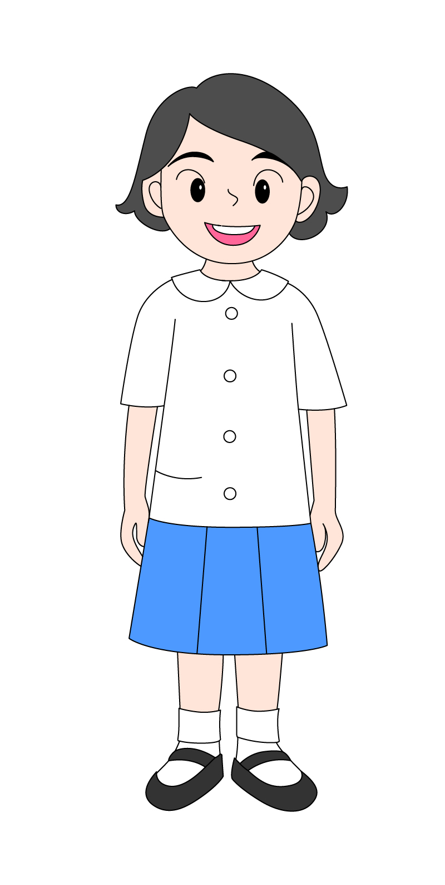
กำหนดให้ แทนเด็ก 1 คน

อ่านแผนภูมิรูปภาพ แล้วเขียนคำตอบ (คำตอบละ 1 คะแนน)

1. เป็นกิจกรรมที่เด็ก ๆ สนใจมากที่สุด

2. เป็นกิจกรรมที่เด็ก ๆ สนใจน้อยที่สุด

3. จำนวนเด็กที่เลือกสำรวจป่ามี คน เที่ยวทะเลมี คน

เที่ยวสวนสนุกมี คน และเที่ยวอุทยานประวัติศาสตร์มี คน

แบบทดสอบหลังเรียน (Post-Test)
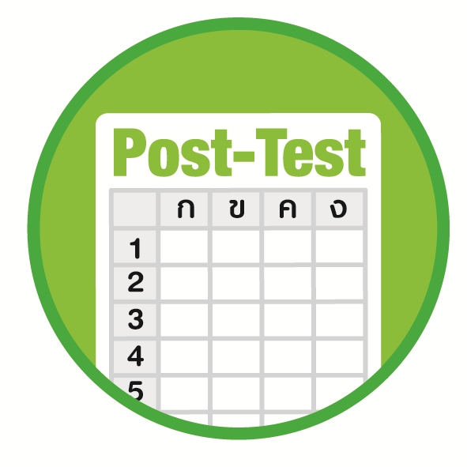
ได้____________คะแนน
คะแนนเต็ม 10 คะแนน
ชื่อ ______________________________________________ เลขที่ _______ ชั้น ______

เดือนเมษายน พ่อและญาติร่วมกันวางแผนว่าจะพาเด็ก ๆ ไปเที่ยว จึงให้เด็ก ๆ เลือกกิจกรรมตามความสนใจ
ดังนี้
สำรวจป่า 4 คน | เที่ยวทะเล 2 คน
เที่ยวสวนสนุก 6 คน | เที่ยวอุทยานประวัติศาสตร์ 5 คน

จากข้อมูลข้างต้น ให้นักเรียนนำเสนอด้วยแผนภูมิรูปภาพ โดยเขียนแผนภูมิให้ครบ (4 คะแนน)

กิจกรรมในเดือนเมษายนที่เด็ก ๆ สนใจ

สำรวจป่า

เที่ยวสวนสนุก

เที่ยวทะเล

เที่ยวอุทยานประวัติศาสตร์

กำหนดให้ แทนเด็ก 1 คน

อ่านแผนภูมิรูปภาพ แล้วเขียนคำตอบ (คำตอบละ 1 คะแนน)

1. จำนวนเด็กที่เลือกสำรวจป่ามี คน เที่ยวทะเลมี คน

เที่ยวสวนสนุกมี คน และเที่ยวอุทยานประวัติศาสตร์มี คน

2. เป็นกิจกรรมที่เด็ก ๆ สนใจมากที่สุด

3. เป็นกิจกรรมที่เด็ก ๆ สนใจน้อยที่สุด

เฉลยแบบทดสอบก่อนเรียน (Pre-Test)

กิจกรรมในเดือนเมษายนที่เด็ก ๆ สนใจ

สำรวจป่า

เที่ยวสวนสนุก

เที่ยวทะเล

เที่ยวอุทยานประวัติศาสตร์

กำหนดให้ แทนเด็ก 1 คน

1. เที่ยวสวนสนุก
2. เที่ยวทะเล
3. สำรวจป่า 4 คน ทะเล 2 คน สวนสนุก 6 คน และอุทยานประวัติศาสตร์ 5 คน

เฉลยแบบทดสอบหลังเรียน (Post-Test)

กิจกรรมในเดือนเมษายนที่เด็ก ๆ สนใจ

สำรวจป่า

เที่ยวสวนสนุก

เที่ยวทะเล

เที่ยวอุทยานประวัติศาสตร์

กำหนดให้ แทนเด็ก 1 คน

1. สำรวจป่า 4 คน ทะเล 2 คน สวนสนุก 6 คน และอุทยานประวัติศาสตร์ 5 คน
2. เที่ยวสวนสนุก
3. เที่ยวทะเล

แบบบันทึกสรุปผลการเรียนรู้สำหรับผู้เรียน
ชื่อ-นามสกุล _______________________________ เลขที่ _________ ชั้น ___________
วันที่ _________________________ เดือน _______________________ พ.ศ. ___________
คำชี้แจง นักเรียนบันทึกสรุปผลการเรียนรู้จากหน่วยการเรียนรู้นี้

นักเรียนยังไม่เข้าใจเรื่องใดอีกบ้าง
ที่เกี่ยวกับหน่วยการเรียนรู้นี้
ซึ่งต้องการให้ครูอธิบายเพิ่มเติม
____________________________________
____________________________________
____________________________________
____________________________________
____________________________________

นักเรียนจะสามารถนำความรู้ความเข้าใจจากหน่วยการเรียนรู้นี้ไปใช้ประโยชน์
ในชีวิตประจำวันได้อย่างไรบ้าง
____________________________________
____________________________________
________________________________________________________________________
____________________________________
______________________________________

นักเรียนได้รับความรู้เรื่องใดบ้างจากหน่วยการเรียนรู้นี้
________________________________
________________________________
________________________________
____________________________________________________________________________________________________

หน่วยการเรียนรู้ที่ 10
แผนภูมิรูปภาพ

นักเรียนได้ทำกิจกรรมอะไรบ้าง ในหน่วยการเรียนรู้นี้
________________________________
________________________________
________________________________
________________________________________________________________________________________________________________________________

ผลงานที่นักเรียนชอบและต้องการคัดเลือกเป็นผลงานดีเด่นจาก
หน่วยการเรียนรู้นี้คือผลงานใดบ้าง เพราะอะไร
__________________________________
__________________________________
__________________________________
__________________________________
__________________________________

หมายเหตุ ครูสำเนาแบบบันทึกนี้เพื่อให้นักเรียนบันทึกทุกหน่วยการเรียนรู้
1. ครูสามารถนำแบบบันทึกนี้ไปใช้เป็นหลักฐานและข้อมูลเพื่อปรับปรุงและพัฒนากระบวนการเรียนรู้ของผู้เรียน
2. ครูสามารถนำแบบบันทึกนี้ไปใช้ประกอบการทำวิจัยในชั้นเรียนเพื่อเป็นผลงานประกอบการเลื่อนวิทยฐานะได้

